Міністерство освіти і науки України

Львівський національний університет імені Івана Франка

Факультет електроніки та комп’ютерних технологій

Кафедра системного проектування

**Звіт**

про виконання лабораторної роботи 2

«Базові конструкції 2»

Виконав:

Студент групи ФеП-11

Тирон Михайло

Перевірив:

Щербак. С. С.

Львів 2020

**Мета:** Вивчити базові конструкції та використати їх на практиці.

**Хід роботи:**

**Завдання 1.** Написати програму яка дозволяє виводити імена користувачів у нижньому регістрі.

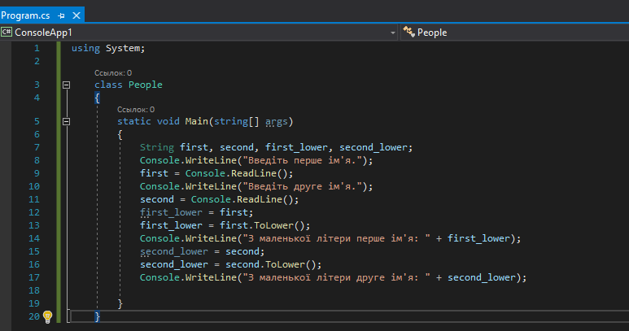

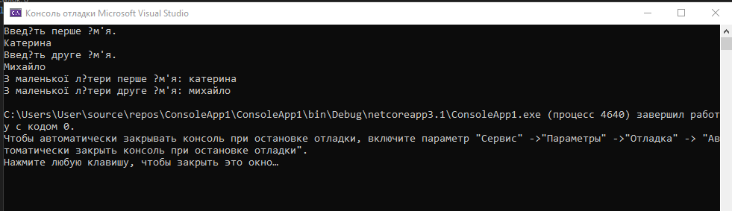

**Завдання 2.** Написав програму яка дозволяє, при вводі прізвищ, порівняти їх довжини і порівняти перший та останній символ цих прізвищ.

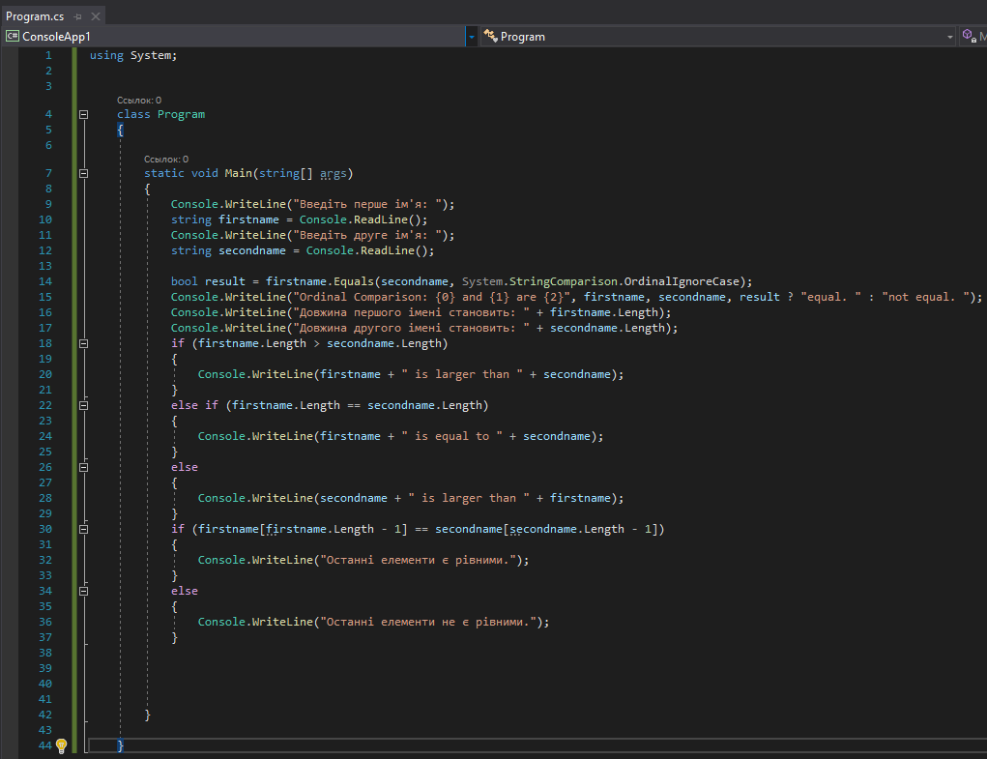

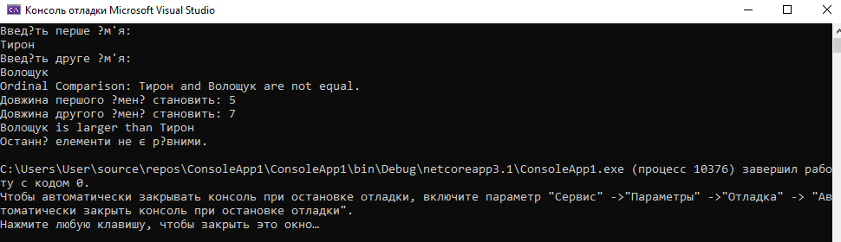

**Завдання 3.** Написав програму яка змінює у введенму слові букви ‘a’ на ‘u’.

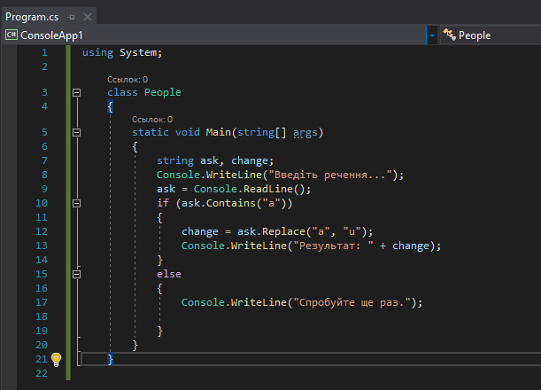

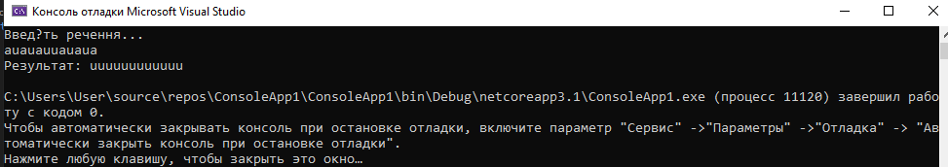

**Завдання 4.** Написав програму яка сортує слова в алфавітному порядку.

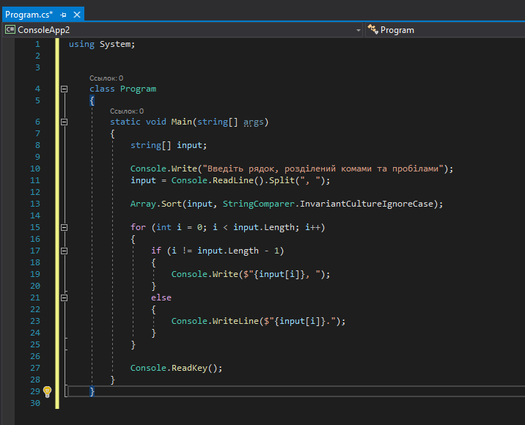

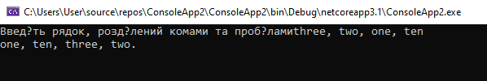

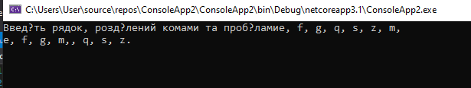

**Висновок**: ознайомився з базовими конструкціями та використав їх на практиці.